Vaikai, šįkart užduočių nedaug, bet tikrai reikės labai gerai pagalvoti, gal net su kažkuo pasitarti ar ieškoti pagalbos internete. Jei mažesniesiems bus sunku, galima atlikti ne viską. Taigi... pradedame.

Įrašyk reikalingas priebalses.
Bai__štus, pu__seserė, papra__čiausiai, bar__čiai, skru__džių,
pavy__džiui, ank__čiau, sta__telėjo, pralei__damas, u__šalęs,
prošvai__čių, li__diniai, u__simerkęs, gaile__čio, žny__telėjo,
sten__davosi, tru__dyti, dū__tantis.

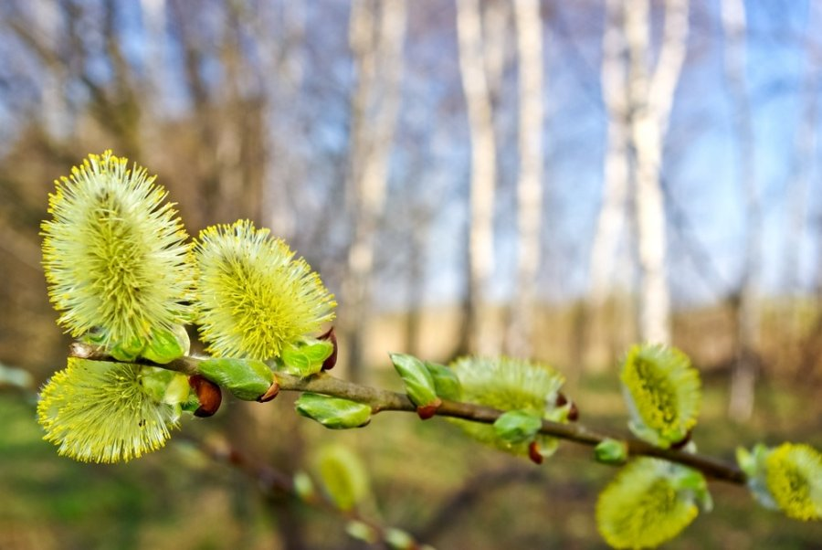

Įrašykite praleistas balses.
Šv__turys, r__šulys, išk__šulys, gri__tis, k__rinys, si__vykla, dži__vėsiai,
tr__kumas, išš__kis, b__stinė, sekt__si, kreipt__si, gal__sti, sk__stis,
tr__šos, t__sėti, dr__sumas, dr__skomas, __žuolinis, b__linti, gr__siantis,
sug__dęs, kreipim__si.

O dabar reikės ir balsių, ir priebalsių.
Pab__lau iš išg__sčio,
nedr__skyk s__siuvinio lapų,
kačiukas sul__so,
geležis rūd__ja,
išl__sk iš urvo,
s__manotas kelias,
greičiau sugr__žk namo.

